Лабораторная работа №7А. **Процессы и потоки**

**Ход работы**

**Задание 1.** Запустить 2 потока, которые выполняют вывод чисел на консоль вперемежку.

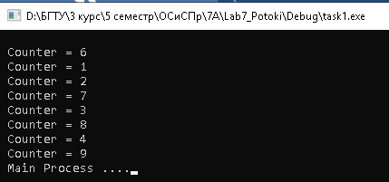

Листинг программного кода:

DWORD WINAPI myThread(void* lpParameter)

{

int* counterp = new int();

counterp = (int*)lpParameter;

int counter = *counterp;

while (counter < 20)

{

Sleep(1000);

counter++;

printf("\n Counter = %d", counter);

}

return 0;

}

int main()

{

int z = 0;

int z2 = 5;

unsigned int myCounter = 0;

DWORD myThreadID;

HANDLE myHandle = CreateThread(0, 0, myThread, (void*)&z, 0, &myThreadID);

HANDLE myHandle2 = CreateThread(0, 0, myThread, (void*)&z2, 0, &myThreadID);

Sleep(5000);

printf("\n Main Process ....");

TerminateThread(myHandle, 0);

TerminateThread(myHandle2, 0);

getchar();

return 0;

}

**Задание 2.** Написать приложение с двумя потоками. Один поток – писатель. Второй – читатель. Писатель записывает в ячейку (глобальную переменную) числа, производя отсчет через заданное время (Sleep(300)). После того как писатель запишет число, он запускает читателя, который считывает число и выдает на консоль.

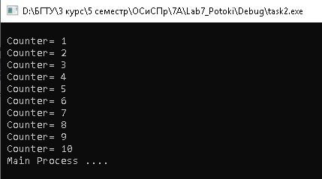

**Вывод:** в ходе лабораторной работы были приобретены навыки работы с потоками и процессами.